VYHODNOCENÍ ZPĚTNÉ VAZBY K DISTANČNÍMU VZDĚLÁVÁNÍ
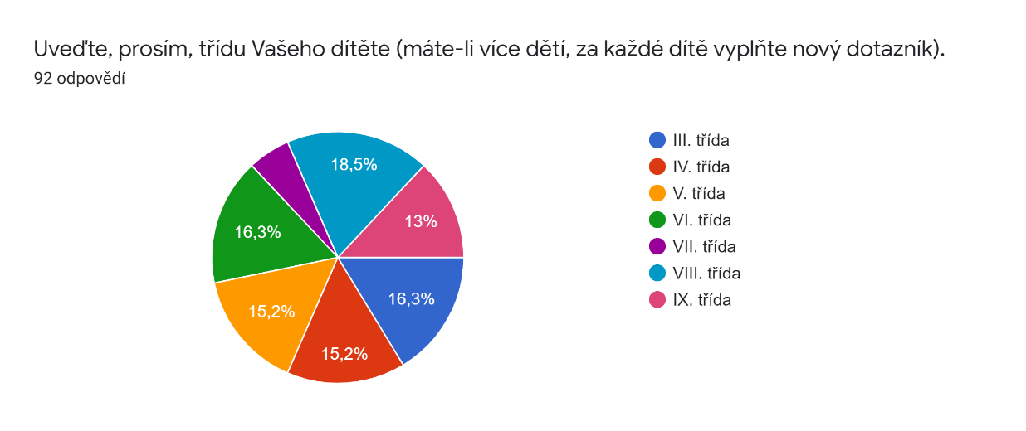
Počet odpovědí: 92

ostatní odpovědi se vyskytly 1x, nejsou tedy zahrnuty v grafu

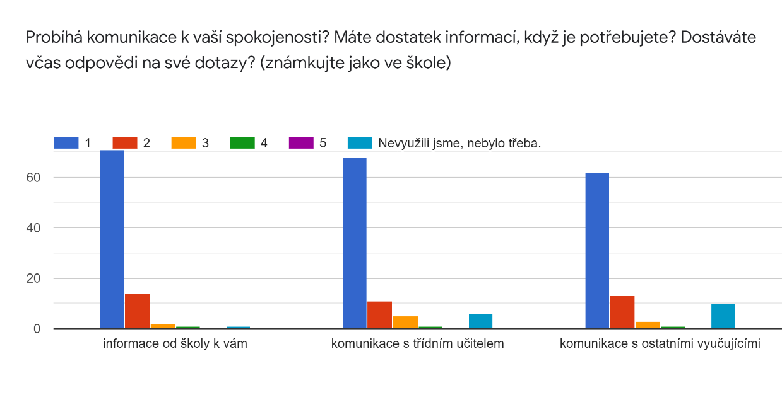

ostatní odpovědi se vyskytly 1x, nejsou tedy zahrnuty v grafu

ostatní odpovědi se vyskytly 1x, nejsou tedy zahrnuty v grafu

Námět, přání, připomínka (zestručněno) | Komentář
Zrušila bych volné pátky a přidala hodiny matematiky a čtení, | Volné pátky umožňují pomalejším dětem dodělat práci, kterou nestihly během týdne. Pro rychlíky je na webu připraveno procvičování. Pořešíme práci pro dobrovolníky i na II. stupni.
Přála bych si výuku i v pátek a více doplňujících (dobrovolných) úkolů,
Sdílená prezentace ve výuce - např. postup při řešení matematického příkladu, střídání aktivit, větší zapojení žáka do výuky.
Pokud má vyučující k žáku výhrady, bylo by možná lepší to řešit primo s rodičem, ne přes třídního učitele. Dekuji | Pořešíme.
domácí výuka jako ve škole, více hodin denně, | Toto není možné, Ministerstvo doporučuje 1 hodinu na I. stupni denně, 2 - 3 na I. stupni. Děti by neudržely pozornost, proto je výuka doplněna i samostatnou prací. Nezvládli bychom to ani kapacitně, vyučující mají většinou dělené hodiny, aby byly děti více zapojeny.
včasné zadávání úkolů a odkazů k on-line výuce. | Snažíme se, zavedli jsme kalendář v Teamsech, občas se něco nepodaří, prosíme o pochopení.
práce vyučujícího před tabulí/flipchartem, mít přírodovědu venku - formou procházky, jednou za 14 dní hodinu čtenářských besed či referátů | Sdílíme prezentace, videa, na II. stupni mají vyučující M druhý dotykový monitor jako tabuli. Výuka před tabulí byla komplikovaná, vyučující stále odskakoval od tabule k počítači, aby např. sdílel úkoly, ovládal chat.
Vyšší zapojeni dětí, hudebka, VV. Třídní učitel není nijak zapojen, protože nemají společný předmět. | Zvážíme odpolední třídnickou hodinu např. 1 x za 14 dnů. HV byla zadávána na 2. stupni, na 1. stupni se prolíná předměty, VV můžeme zadat pro dobrovolníky.
Ideální co nejvíce odkazů kde daná témata najít. Ideální čerpání z video dokumentu apod. Děti si více pamatují učivo. | Věřte, hledáme a hledáme :)
Chybí mi třídní schůzky. Od prvního týdne v září 2020 v podstatě nejsou žádné zprávy (kromě známek) o tom, jak na tom děti jsou. Probírání volby povolání v VIII. ročníku | Třídní schůzky byly v lednu na I. stupni, na 2. jsme je neuskutečnili, pouze v IX. Rodiče na II. stupni jsou více v kontaktu se školou prostřednictvím DM, pokud něco nefunguje, píšeme zprávy. Na konci března zvážíme konání dalších třídních schůzek, respektive „rodičovské kavárny“ pro všechny třídy.
Na některých školách prý mají i tělocvik, kdy děti cvičí dle učitele TV. Otázka je, zda děti už výuky přes PC nemají dost.... ale možná by se u toho mohly pobavit... | Výuky u PC opravdu už mají dost :). Pan učitel TV posílá dětem "tělovýchovné výzvy" , na prvním stupni se snažíme zapojit alespoň protažení, rozcvičku, ale je to omezené i díky vypnutým kamerám dětí.
Práce přímo v teamu přes internet. Opakování a procvičování učiva. Diktáty, matematické písemky. Testy. | Je v kompetenci příslušných učitelů. Ti musí práci přizpůsobit všem, nelze hnát, přetěžovat. Proto jsme na web dali náměty, kde rychlejší děti mohou procvičovat.
Líbilo by se nám, kdyby měli děti více pohybu v rámci školního zadání. Zábavnou formou plnit úkoly. Kolik zvládnou za minutu dřepů, skoků přes švihadlo, jak dlouho vydrží driblovat......atd. | Probereme s vyučujícími zadání projektových úkolů - něco uvařit, vyrobit, pozorovat - a pak také dokumentovat (fotit, malovat, …). Myslím, že by se to dětem mohlo líbit. Spíše pro dobrovolníky.
Chybí větší povídání v přírodovědě a vlastivědě..... Nechat je aby více vykládali, rozvíjí se tím slovní zásoba a trénují i sloh :) a aby se více mohli projevit, představit co je zajímá, připravit si prezentace, slepé mapy atd. A někdy by nebylo špatné k tomu doplnit podle zájmu i literaturu a vyprávění nad knihou :) Ostatní předměty - matematika, český jazyk i angličtina mi přijdou na vysvětlení učiva dostatečné... | Vyřešili jsme, na I. stupni jsou tyto hodiny již samostatné, čtenářské chvilky paní učitelky zařazují na I. i II. stupni.
Různorodost termínů v odevzdávání úkolů komplikuje dětem plnění, děti si to nepamatují. | Sjednotíme čas odevzdávání, sjednotit i dny je obtížné z důvodu různého rozvržení a opakování hodin během týdne.
Návrat do školy (snad v každém dotazníku) | I my už se moc těšíme.
Poděkování učitelům | Děkuji i já vám za milá slova, vstřícnost, pochopení, otevřenost i ochotu s námi spolupracovat. Moc si vážím práce všech učitelů, snahy neustále se zdokonalovat, vymýšlet něco nového. Jsem také ráda za vaši spolupráci, bez ní by to nyní vůbec nešlo.  Jitka Vaňková
Rodiče žáků VII. ročníku vyplňovali dotazník zadaný TU, někteří svoje odpovědi vyplnili i do tohoto dotazníku. Výsledky byly obdobné., náměty jsou zahrnuty i sem.
Zpracováno ke 12. 3. 2021

